Košice – Južná trieda – cyklistická infraštruktúra

Ing. Jan Kašík

December 2019

Obsah
1 Identifikačné údaje projektu 3
2 Úvod 4
3 Zámer 4
4 Posúdenie zámeru 5
4.1 Kontext 5
4.2 Posúdenie variantov 8

Identifikačné údaje projektu

Názov: „Košice – Južná trieda – cyklistická infraštruktúra“

Objednávateľ: Mesto Košice
Trieda SNP 48/A
040 11 Košice

Dodávateľ: NDCON s. r. o.
Zlatnická 10/1582
110 00, Praha 1
Tel.: +420 251 019 231
ndcon@ndcon.cz

Spracoval: Ing. Jan Kašík

Úvod
Zámerom je výstavba cyklistickej infraštruktúry na Južnej triede v úseku od Fejovej ulice po Jantárovú ulicu s celkovou zmenou jej priečneho profilu využitím dostatočnej šírky ulice a s využitím zúženia, prípadne zrušenia jazdných pruhov.

Zámer
Útvarom hlavného architekta Magistrátu mesta Košice bolo navrhnutých päť variantov usporiadania priečneho profilu Južnej triedy:
Obrázok 1 Južná trieda - priečne profily – návrh Útvaru hlavného architekta

Posúdenie zámeru

Kontext
Posúdenie sa zaoberá prestavbou úseku Južnej ulice medzi Štúrovou a Jantárovou na obslužnú osou územia s preferenciou verejnej, cyklistickej aj pešej dopravy bez obmedzovania prejazdu automobilov. Ulica Južná trieda v Košiciach predstavuje vyústenie a pokračovanie Hlavnej ulice južným smerom od Námestia Osloboditeľov. Za predpokladu rozšírenia pešej zóny po Námestie Osloboditeľov a vybudovania vhodného cyklistického prepojenia od Hlavnej ulice vznikne výstavbou cyklistickej komunikácie na Južnej triede cyklistická radiála napájajúca mestskú časť Košice-Juh na centrum a sever mesta.
Zámerom projektu výstavby cyklistickej komunikácie na Južnej triede je vytvorenie moderného verejného priestoru s prvkami preferencie cyklistickej, pešej a mestskej dopravy so súčasným výraznejším sťažením podmienok prejazdu pre individuálnu automobilovú dopravu s cieľom jej prioritného smerovania paralelnou Jantárovou ulicou. Výsledkom prestavby, ktorá musí byť realizovaná komplexne a na základe architektonickej štúdie, môže byť zmena funkcie ulice zo súčasnej zbernej komunikácie až na komunikáciu obslužnú funkčnej triedy C2.
Vzhľadom na predpokladanú intenzitu dopravy do 11 tisíc vozidiel za deň na Južnej triede v roku 2030 postačuje pri realizácii cyklistickej komunikácie ponechať v šírkovom usporiadaní ulice dva pruhy pre automobilovú dopravu (jeden pre každý smer) a taktiež je vhodné zmenšiť priestor križovatiek s bočnými ulicami. Dva radiace pruhy pre každý smer je potrebné umiestniť v križovatkách s ulicami Štúrova a Jantárová, ktoré budú riadené. Ostatné križovatky a priechodov pro chodcov nebude potrebné riadiť, neriadené priechody cez jeden pruh budú bezpečnejšie ako pri dnešnom usporiadaní Vhodné bude umiestnenie električkových semafórov pre chodcov a cyklistov, ktoré vizuálne a zvukovo varujú pred prichádzajúcou električkou.
V kartogramoch na obrázkoch 2 a 3 sú uvedené intenzity dopravy podľa dopravného modelu pre Strategický plán rozvoja dopravy a dopravnej infraštruktúry mesta Košice pre osobné (červeno) a nákladné (modro) vozidla. Na obrázku 2 sú intenzity dopravy roku 2015, ktoré sa na Južnej triede pohybujú od 7 do 11,5 tisíca vozidiel. Na obrázku 3 sú intenzity dopravy roku 2030 podľa návrhu zo stratégie, intenzity dopravy sú o trochu nižšie (6,5 – 10,5 tisíca vozidiel), napriek všeobecnému nárastu intenzít sa prejavuje vplyv zmenenej organizácie dopravy na Štúrovej, ktorá je v návrhu .

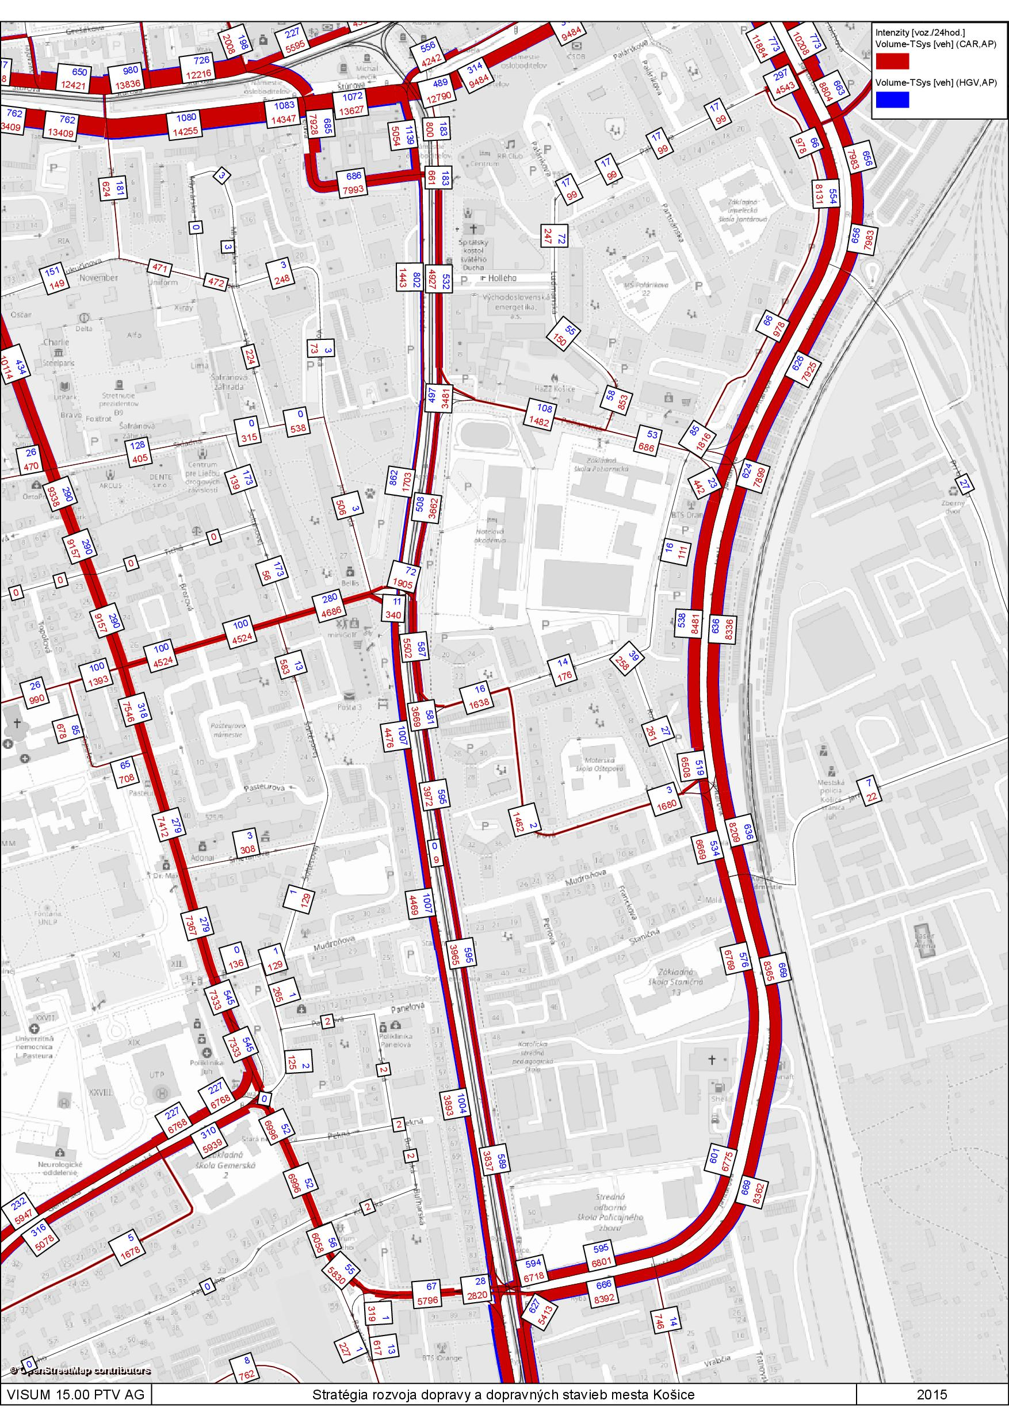
Obrázok 2 Kartogram intenzít dopravy 2015

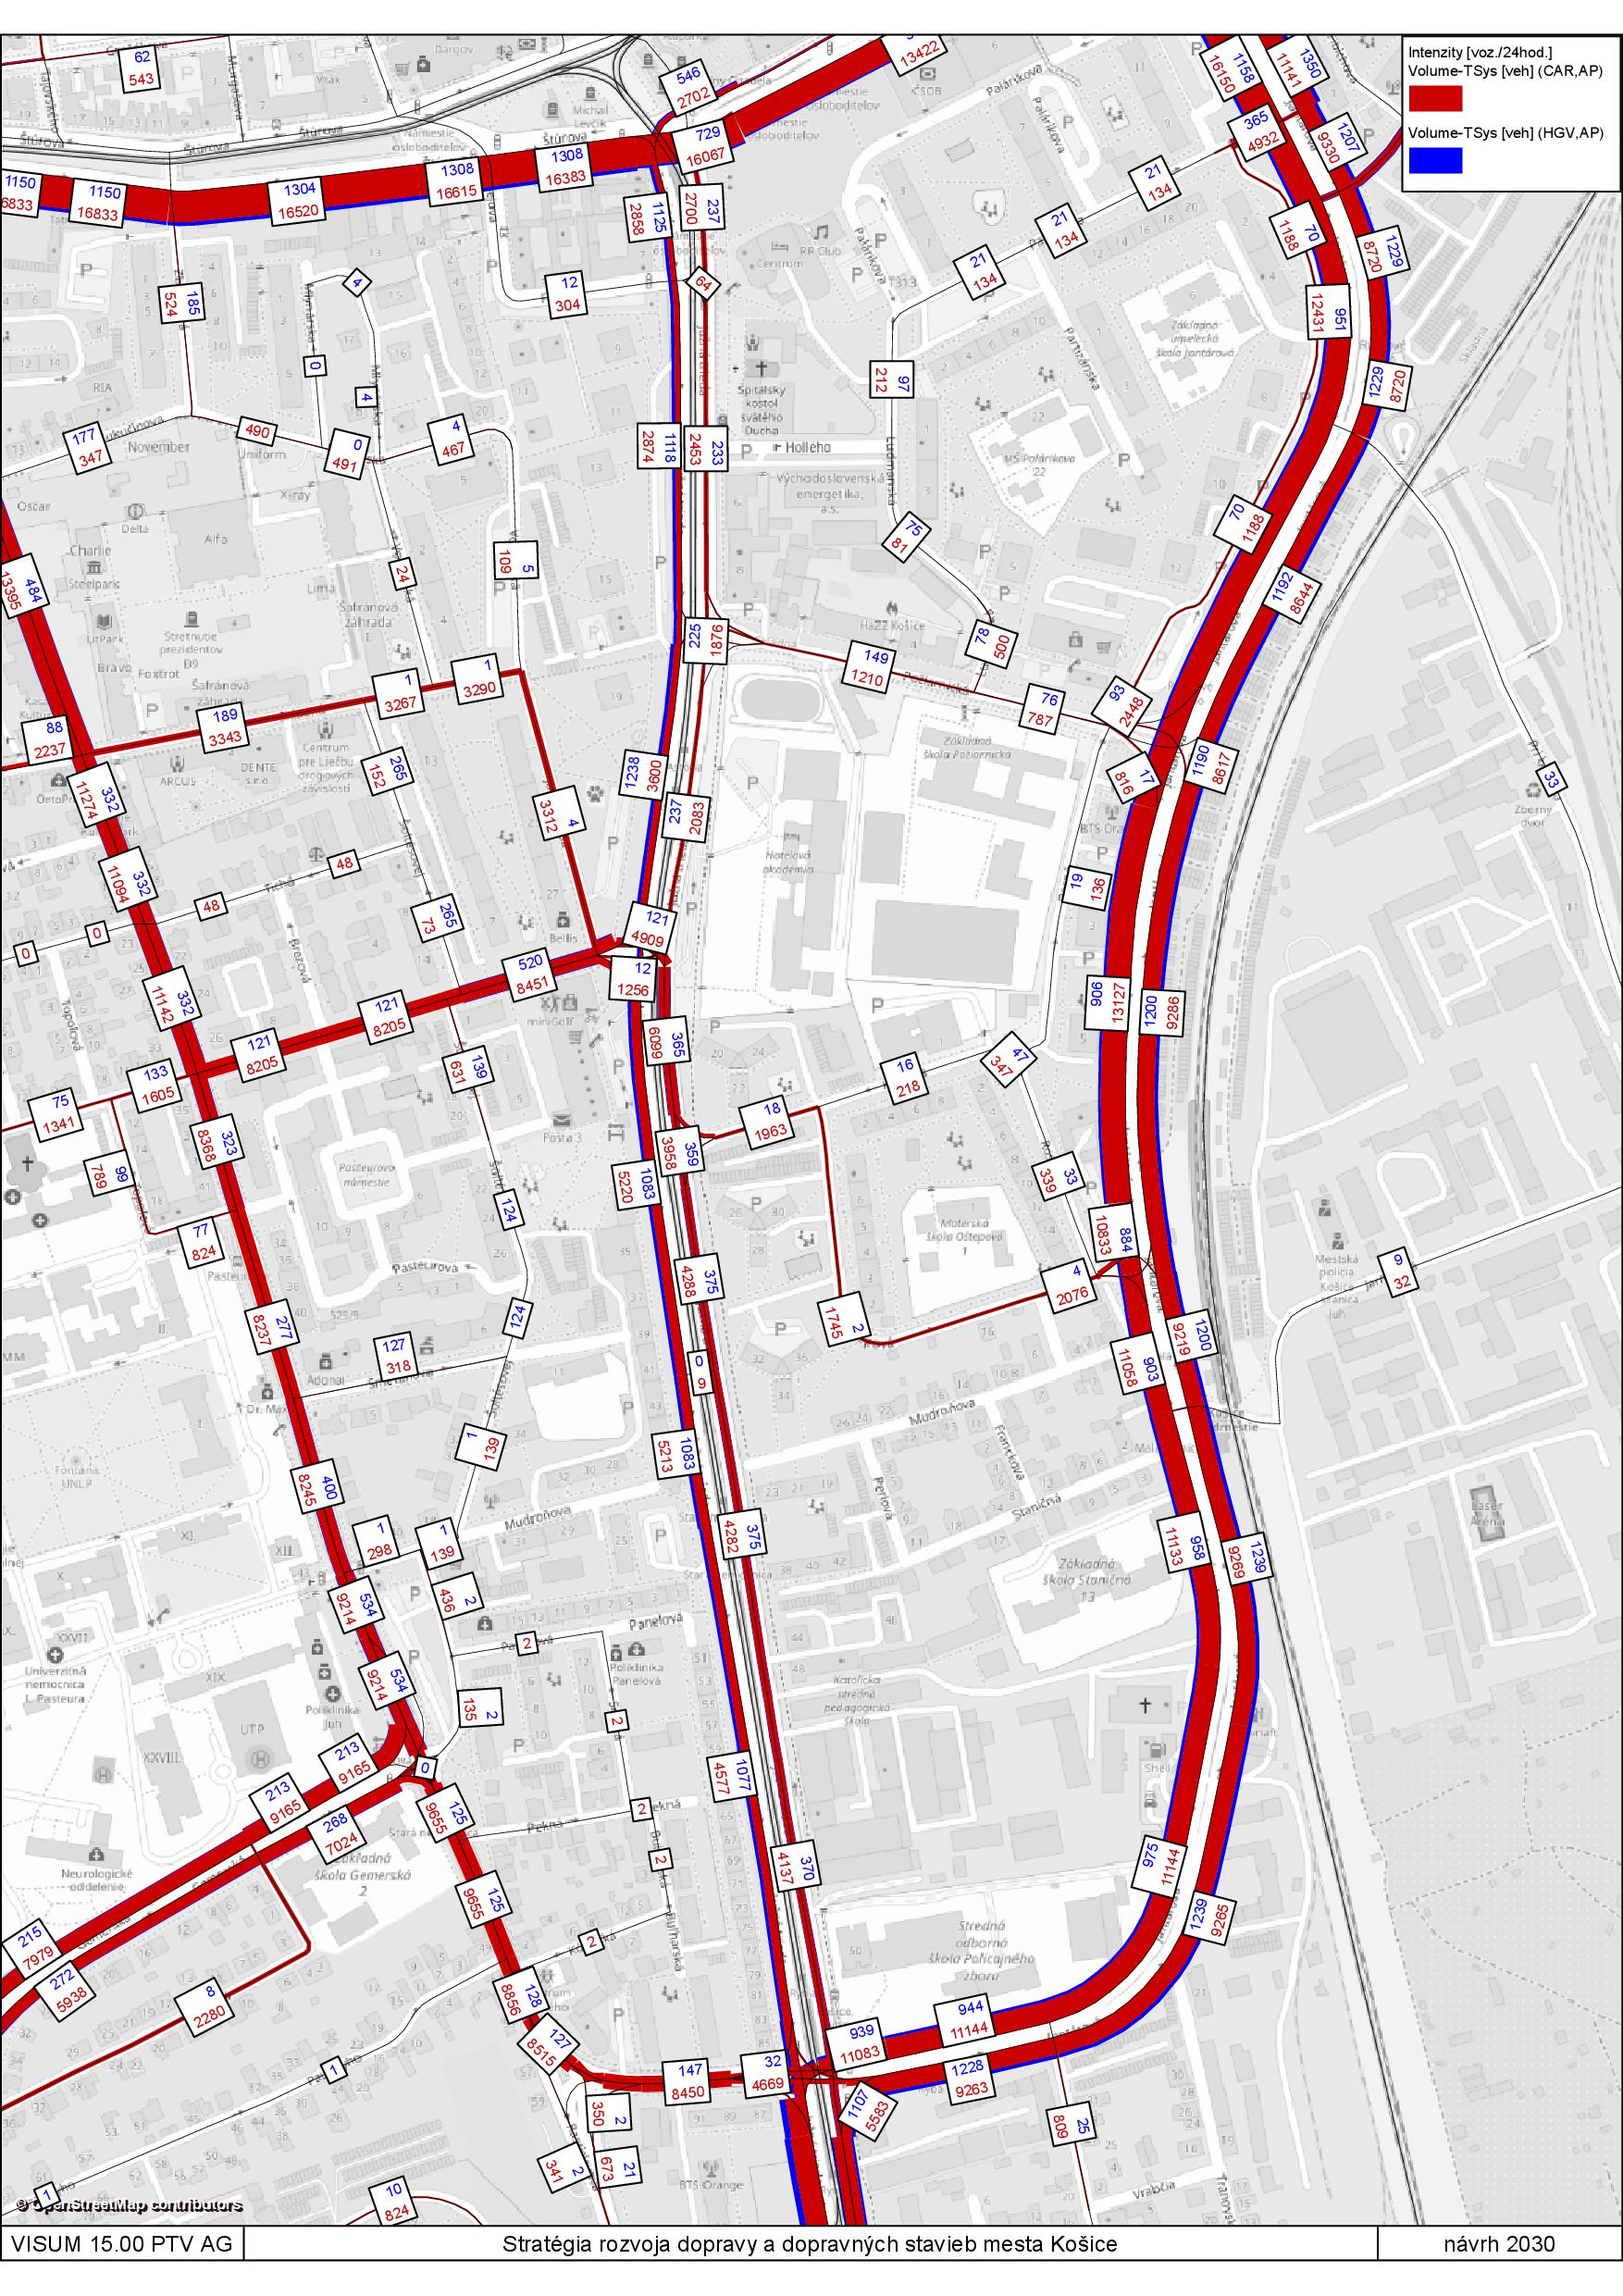
Obrázok 3 Kartogram intenzít dopravy 2030

Posúdenie variantov
Návrh priečneho profilu v jednotlivých variantoch pracuje rôzne s výškovými riešením jazdných a ostatných pruhov, čo ovplyvňuje aj potrebnú šírku komunikáciu kvôli vplyvu šírky vodiacich prúžkov (pri obrubníku 0,5 m, pri oddeleným ostatných pruhov 0,25). Pri zeleni v rovnakej úrovni ako je vozovka by vodiaci prúžok byť nemusel, ale je potrebné zabezpečiť odvráteným priečnym sklonom odvodnenie komunikácie a plochu zelene riešiť ako spevnenú krajnicu – takéto riešenie nie je v meste obvyklé a nemusí byť funkčné. Neobvyklé umiestnenie električkového pásu ako zníženého je v dôsledku v súladu so zákonom 8/2009 Z.z., norma STN 73 6110 také riešenie nepozná. Výškový rozdiel by musel byť zrejmý, kvôli zákazu vjazdu a pritom malý, kvôli bezpečnosti.
Šírka jazdného pruhu vrátene vodiacich prúžkov je vo vypracovaných variantoch navrhnutá od 3 do 3,75 m, nie sú vyznačené vodiace prúžky. Vzhľadom na preferenciu cyklistickej a pešej dopravy je vhodné pri akceptácii (na takejto komunikácii neobvyklej) funkčnej triedy C2 navrhnúť minimálnu šírku jazdného pruhu, to znamená 3 m, menšia šírka by už neumožňovala jazdu autobusov. K tomu je treba pripočítať 0, 5 – 0,75 m ako šírku vodiacich prúžkov (podľa ohraničenia vozovky obrubníkmi). Tomu vždy navrhnutá šírka hlavného dopravného priestoru nezodpovedá. Pri variantu 1A šírka zodpovedá norme, ale odvodnenie by bolo potrebné riešiť v električkovom páse a zeleň v úrovni vozovky by bola asi ničená väčších jazdou vozidiel. Pri variantu 1 B zodpovedá šírka 3,75 požiadavkám normy, pri variantu 2 by mal mať pruhy šírku 3,5 m, pri variantu 3 by mal mať jazdný pruh 3,25 m a pri variantu 4 potom 3,25 + 3,5 m. Obslužný jazdný pruh pri okraji komunikácie pri parkovištiach stačí o šírke 2,75 m, aj tu musia byť ale navrhnuté vodiace prúžky.
Parkovacie pruhy na šikmé parkovanie je vhodné umiestniť v čo najväčšej vzdialenosti od elementov pohybujúcich sa v premávke (električky, individuálna automobilová doprava, cyklisti a tak, aby boli čo najlepšie dostupné z chodníka pre chodcov a zároveň, aby neohrozovali cyklistov v cyklistickom pruhu.
Varianty 1A a 1B sú zrovnateľné, líšia sa viacmennej esteticky a tiež bezpečnosťou, pri 1A je vyššia bezpečnosť cyklistov medzi križovatkami, pri 1 B bude jednoduchšie a bezpečnejšie riešenie križovatiek s priečnymi komunikáciami. Variant 2 je nadbytočne štvorpruhový, také riešenie prichádza do úvahy v priestoru radiacich pruhov pred križovatkami. Variant 3 nemá vyriešený príchod k zaparkovaným vozidlám a neumožňuje efektívne riešenie kríženia cyklistických cestičiek s priečnymi komunikáciami. Križovanie priečnych ciest, vjazdov na parkoviská a príjazdov k objektom by bola ťažšie a menej bezpečné aj pri variantu 4. Cyklistické pruhy môžu byť realizované aj ako obojsmerné. Pri obojsmernom usporiadaní je však potrebné vziať do úvahy zhoršenú dostupnosť objektov na druhej strany cesty (jazda po vozovke nie je povolená) a komplikované križovania s bočnými ulicami, ktoré v prípade obojsmerného usporiadania nie je možné vyriešiť cyklopruhom vedeným križovatkou, ale nutnými cyklistickými priechodmi. Príklad riešenia obojsmerného, obrubníkom oddeleného, cyklistického pruhu z Rotterdamu je zobrazený na obrázku 1.
Najvhodnejším variantom šírkového usporiadania Južnej triedy je variant 1B, podobný by bol variant 1A, ale s kompiláciami a nutným prerušovaním zeleného pásu a zmenou smeru cyklistickej cestičky v križovatkách. Pri variantu 1B je vhodne navrhnutá rovnaká výška povrchu ulice a cyklistického pruhu pri oddelení dostatočne širokým obrubníkom 50 cm (predpokladom funkčného riešenia je viditeľnosť obrubníka, aby sa predchádzalo rizikám vzniku úrazu. viď tiež priloženú fotografiu). Pri 1B je možná aj alternatíva s cyklistickým pruhom oddeleným od jazdného pruhu zvýšeným obrubníkom, do výšky ktorého je dorovnaný povrch cyklistického pruhu. Výhodou usporiadania cyklistického pruhu s obrubníkom je fyzické oddelenie od automobilov, ktorým sa týmto znemožní prejazd v priestore cyklistického pruhu a tiež jeho zneužívanie pre parkovanie. Šírka 0,5 + 3,0 + 0,25 = 3,75 m je správne navrhnutá.
Nevýhodou riešení s fyzickým oddelením od vozovky môže byť absencia možnosti vzájomného predchádzania cyklistov zasahujúc do priestoru vozovky, čo je vhodne vyriešené dostatočnou šírkou cyklistického pruhu nad normové požiadavky.
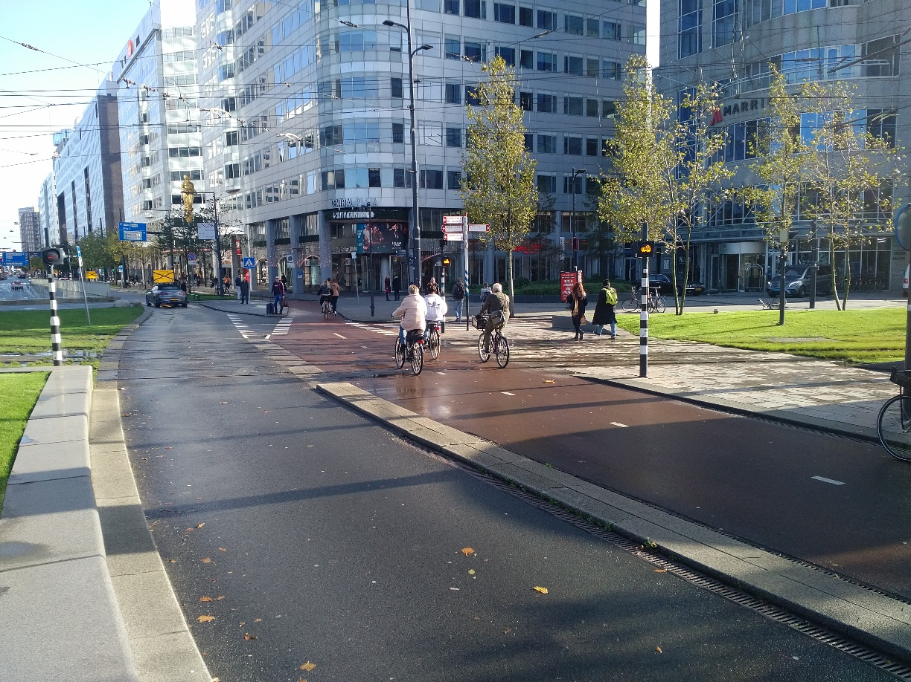
Obrázok 2 Obojsmerný cyklistický pruh oddelený obrubníkom

